**Proyecto de Evaluación de Usabilidad del Sitio Web de Zara**

Paso 1: Selección del Sitio Web 2

Paso 2: Planificación de la Evaluación 2

Objetivos de la Evaluación 2

Metodología 2

Criterios de Éxito y Métricas 2

Escenarios de Uso y Tareas 2

Paso 3: Evaluación de Usabilidad 2

Pruebas de Usuario 2

Inspección Heurística 3

Recopilación de Datos Cuantitativos 4

Paso 4: Identificación de Problemas 4

Problemas de Carga de Imágenes 4

Falta de Colores y Estilos Atractivos 5

Paso 5: Propuesta de Soluciones 5

1. Mejorar la Navegación de Productos 5

2. Simplificar el Proceso de Pago 5

3. Mejorar la Función de Búsqueda 5

4. Continuar con la Personalización 5

5. Mantener y Mejorar la Función de Seguimiento de Pedidos: 6

Paso 6: Informe de Evaluación 6

Información Demográfica: 6

Usabilidad General 6

Diseño y Estructura 6

Navegación 6

Funcionalidad 7

Satisfacción General 7

Comentarios Adicionales 7

Paso 7: Presentación del Informe 7

Conclusión 7

# 

**Proyecto de Evaluación de Usabilidad del Sitio Web de Zara**

# **Paso 1: Selección del Sitio Web**

En este proyecto, he seleccionado el sitio web de "Zara", una conocida cadena de tiendas de moda en línea.

# **Paso 2: Planificación de la Evaluación**

**Objetivos de la Evaluación:** el propósito de esta evaluación es analizar la usabilidad global del sitio web de Zara y detectar cualquier problema que pueda influir en la experiencia del usuario.

**Metodología:** para alcanzar estos objetivos, se llevarán a cabo pruebas de usuario en dicha página. Además, se empleará la técnica de inspección heurística para identificar posibles problemas de usabilidad.

**Criterios de Éxito y Métricas:** la eficacia de la evaluación se medirá mediante una serie de métricas, como el tiempo promedio necesario para completar tareas, la tasa de éxito en la ejecución de acciones clave (por ejemplo, realizar una compra) y la satisfacción de los usuarios, que se evaluará a través de encuestas.

**Escenarios de Uso y Tareas:** se han definido escenarios de uso específicos para la evaluación, que incluyen tareas concretas como la búsqueda de productos, la adición de artículos al carrito de compras, el proceso de pago y el seguimiento de pedidos.

# **Paso 3: Evaluación de Usabilidad**

Ahora, en esta etapa de la evaluación de usabilidad, llevaré a cabo las pruebas y la inspección heurística planificadas para evaluar la experiencia del usuario en el sitio web de Zara. Mi objetivo principal es recopilar datos y observaciones que me permitan identificar problemas de usabilidad y evaluar la eficacia de las funciones clave del sitio. A continuación, describo cómo realizaré esta evaluación.

**Pruebas de Usuario:** como único evaluador, realizaré todas las tareas de las pruebas de usuario según los escenarios de uso definidos, como buscar productos, agregar artículos al carrito de compras, completar un proceso de pago simulado y rastrear un pedido.

* Para buscar productos es muy sencillo:

Tan sencillo como darle a buscar y poner el tipo de producto que quieres.

De la misma forma para agregar artículos al carrito y buscar también es sencillo e intuitivo:

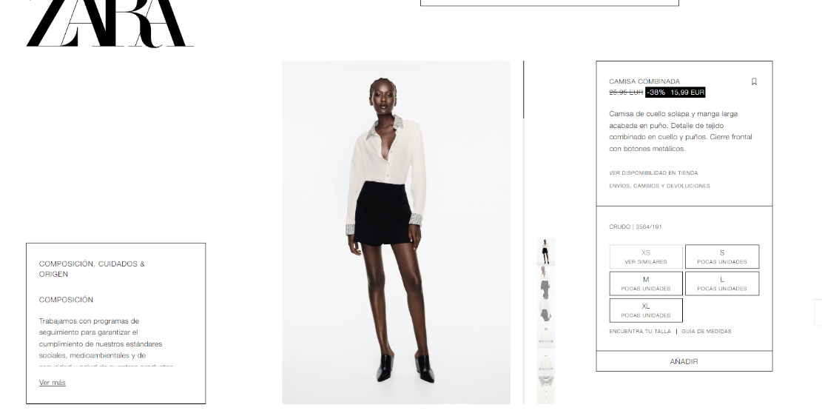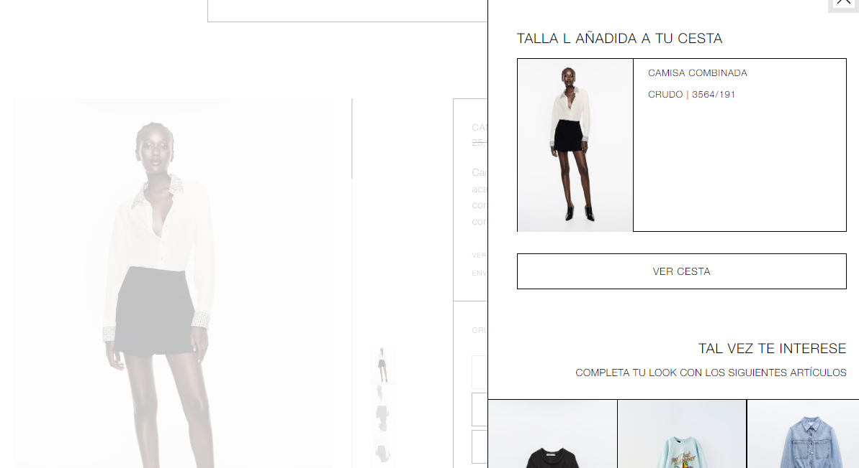

**Inspección Heurística:** examinaré el sitio web de Zara utilizando una lista de heurísticas que he elegido:

* **Visibilidad del Estado del Sistema:**

El sitio web de Zara carece de indicadores claros de carga de página y procesamiento de solicitudes durante las transiciones, lo que resulta en una experiencia de usuario insatisfactoria.

* **Coincidencia entre el Sistema y el Mundo Real:**

En la página de productos, los íconos de categorías podrían tener mayor intensidad en la fuente o ajustarlo de una forma que estas etiquetas ayuden a los usuarios a comprender el significado de los íconos sin confusión. Véase a continuación:

* **Control y Libertad del Usuario:**

La navegación por el sitio web de Zara permite a los usuarios volver a la página de inicio desde cualquier ubicación mediante un botón claramente visible, lo que mejora la facilidad de uso. Dándole al botón de Zara en cualquier parte de la página que se encuentre el usuario:

**Recopilación de Datos Cuantitativos**: utilizaré herramientas de grabación de sesiones (OBS) para capturar datos cuantitativos de mis propias interacciones, como el tiempo que tardo en completar tareas y el número de clics realizados.

A continuación, se presentan algunos ejemplos de los datos cuantitativos recopilados durante la evaluación de usabilidad:

* **Tarea 1: Buscar un Producto Específico**
  + Tiempo para completar la tarea: 2 minutos y 15 segundos
  + Número de clics: 4
* **Tarea 2: Agregar un Producto al Carrito y Proceder al Pago**
  + Tiempo para completar la tarea: 3 minutos y 30 segundos
  + Número de clics: 6
* **Tarea 3: Navegar a la Página de Política de Devolución**
  + Tiempo para completar la tarea: 1 minuto y 10 segundos
  + Número de clics: 2

# **Paso 4: Identificación de Problemas**

Tras la evaluación, identificamos varios problemas de usabilidad en el sitio web de Zara:

**Problemas de Carga de Imágenes:** las imágenes de los productos tardan en cargar o no se han cargado correctamente, lo que podría retrasar la experiencia de navegación y frustrar a los usuarios.

******Falta de Colores y Estilos Atractivos**: la falta de opciones de colores y estilos más llamativos para seleccionar prendas puede ser un problema que afecte la satisfacción del usuario. En mi opinión creo que le falta mejor diseño.

# **Paso 5: Propuesta de Soluciones**

Desarrollamos soluciones para abordar los problemas identificados en el sitio web de Zara, como mejorar la navegación de productos, simplificar el proceso de pago y proporcionar información detallada sobre tallas.

1. **Mejorar la Navegación de Productos:**
   * Implementar un sistema de categorización más claro y visible en la página de productos, con etiquetas fácilmente comprensibles para que los usuarios puedan filtrar los productos de manera más eficaz. Lo que comentaba anteriormente
2. **Simplificar el Proceso de Pago:**
   * Agregar una función de pago rápido para clientes registrados que almacene la información de pago de forma segura. Esta sería importante*
3. **Mejorar la Función de Búsqueda:**
   * Implementar algoritmos de búsqueda más avanzados que ofrezcan resultados precisos y relevantes, incluso cuando se utilizan términos de búsqueda generales.
   * Agregar sugerencias de búsqueda mientras el usuario escribe para ayudar a los usuarios a encontrar productos más rápidamente.
   * Permitir la búsqueda por número de artículo o referencia de producto para una búsqueda aún más precisa.
4. **Continuar con la Personalización:**
   * Refinar y expandir las opciones de personalización, como la configuración de preferencias de estilo y notificaciones personalizadas, para adaptarse aún más a las preferencias individuales de los usuarios.
   * Utilizar datos de comportamiento del usuario para ofrecer recomendaciones de productos personalizadas.

## **Mantener y Mejorar la Función de Seguimiento de Pedidos:**

* + Mantener y mejorar la función de seguimiento de pedidos para que los usuarios puedan obtener información en tiempo real sobre el estado y la ubicación de sus compras.
  + Agregar notificaciones por SMS o correo electrónico para mantener a los usuarios informados sobre actualizaciones importantes de sus pedidos.

# **Paso 6: Informe de Evaluación**

Preparamos un informe completo para el sitio web de Zara que incluye:

## **Información Demográfica:**

1. ¿Utiliza nuestra aplicación principalmente en dispositivos móviles, computadoras de escritorio o ambos?
   * Respuesta: principalmente en dispositivos móviles.

## **Usabilidad General**:

1. ¿Considera que la velocidad de carga de la aplicación es adecuada para su uso?
   * Respuesta: no, puesto que he experimentado retrasos significativos.
2. ¿Ha experimentado dificultades al realizar tareas específicas dentro de la aplicación, como registrarse, realizar compras, o buscar información?
   * Respuesta: sí, he tenido algunas dificultades al buscar información sobre disponibilidad de tallas en ciertos productos.

## **Diseño y Estructura**:

1. ¿Cómo describiría la apariencia visual de la aplicación? ¿Es atractiva y moderna o necesita mejoras en el diseño? Del 1 al 10 clasifique al apartado visual siendo 1 muy mejorable y un 10 excelente.
   * Respuesta: yo clasificaría el aspecto visual de la aplicación como un 6. Es atractiva y moderna, pero aún podría haber mejoras para hacerla más intuitiva.

## **Navegación**:

1. ¿Hubo algún momento en el que se sintió confundido o perdido mientras navegaba por la aplicación?
   * Respuesta: sí, en algunas ocasiones me sentí un poco perdido al intentar encontrar ciertas secciones de la aplicación

## **Funcionalidad**:

1. ¿Qué funcionalidad o característica de la aplicación cree que necesita mejoras inmediatas?
   * Respuesta: creo que la función de búsqueda necesita mejoras para proporcionar resultados más precisos y filtrar productos de manera más efectiva.
2. ¿La aplicación le ofrece opciones de personalización que se ajusten a sus preferencias individuales?
   * Respuesta: sí, la aplicación ofrece opciones de personalización, como la configuración de preferencias de estilo y notificaciones personalizadas.

## **Satisfacción General**:

1. De todas las opciones que la aplicación ofrece, ¿cuál cree que es la que más satisfecho le deja?
   * Respuesta: la opción de seguimiento de pedidos es la que más satisfecho me deja, ya que puedo mantenerme informado sobre el estado de mis compras.

## **Comentarios Adicionales**:

1. ¿Considera que la seguridad de la aplicación está a un nivel adecuado?
   * Respuesta: sí, siento que mis datos personales y financieros están seguros al utilizar la aplicación.
2. ¿Cuál es la función o característica más valiosa que le gustaría que mantuviéramos en futuras actualizaciones?
   * Respuesta: me gustaría que mantuvieran y mejoraran la función de filtrado de productos, ya que facilita encontrar exactamente lo que estoy buscando y hace que la experiencia de compra sea mucho más eficiente.

# **Paso 7: Presentación del Informe**

Presentamos nuestros hallazgos y recomendaciones a los responsables de diseño y desarrollo del sitio web de Zara en una reunión de presentación.

**Conclusión:** este proceso de evaluación de usabilidad permite analizar en profundidad el sitio web de Zara y ofrece recomendaciones significativas para mejorar la experiencia del usuario en el sitio, lo que a su vez puede conducir a un aumento en la satisfacción de los usuarios y el éxito del negocio en línea de Zara.